Тема: Голод: эмоциональный и физиологический
Цели:
1. Сформировать у младших школьников представление о голоде, учить различать чувство голода.

Планируемые результаты:
Предметные: Сформировать у младших школьников представление о голоде;
учить различать чувство голода;
Метапредметные:
Познавательные: ориентироваться в разнообразии способов решения учебных задач; формировать и развивать умение чётко и правильно формулировать ответы, быстро находить верное решение.
Коммуникативные: развитие умения высказывать свои мысли и доказывать свою точку зрения;
Регулятивные:
учатся ставить учебную задачу на основе соотнесения того, что уже известно и усвоено учащимся, и того, что еще неизвестно;
Личностные: выражение эмоционально – нравственной отзывчивости; бережное отношение к природе.

Ресурсы:
1. Learning Apps
https://learningapps.org/view22621326
2. QR Coder - Генератор QR кодов
http://qrcoder.ru/
3. Youtube
https://www.youtube.com/watch?v=xxv19zgnP34

Ход урока
Этапы урока | Деятельность учителя | Деятельность учащихся
Организационный момент | - Здравствуйте, ребята!  - Вы знали, что здравствуйте— пожелание здоровья. Выражение произошло от глагола «здравствовать» — быть здоровым, благополучно существовать. | Учащиеся настраиваются на работу на уроке. Учитель приветствует класс.
Самоопределение к деятельности | - Что значит быть здоровым? Как человеку необходимо себя вести, чтобы сохранить свое здоровье?  - Что значит правильно питаться?  - Как проконтролировать свое питание? Как понять, что вы насытились едой? | - Вести здоровый образ жизни, правильно питаться, заниматься физкультурой.  - Не есть вредную пищу, употреблять больше фруктов и овощей, питание должно быть сбалансированным, необходимо контролировать то, что ешь и в каких количествах.  - Подождать, заняться своими делами. Если больше не захочется есть, значит насытились.
Работа по теме урока. | У каждого из вас в контейнере на столе лежит изюм.  Перед тем как съесть изюм, рассмотрите изюм, попробуйте ответить для себя на следующие вопросы:  1. как он выглядит;  2. какой он формы;  3. какого размера;  4. какого цвета;  5. какой имеет запах;  6. какая текстура изюма.  Разжевывая изюм, подумайте об ощущениях, связанных со всеми его качествами и о самом его потреблении.  -Легко ли это? Всегда ли мы осознанно употребляем пищу?  - Нужно ли этому учиться и для чего это нужно?  -Действительно, это очень важно, используя свои чувства, задумываясь над процессом питания, спрашивая себя, почему я ем.  Осознанное питание требует сознательного отношения к удовлетворению голода в настоящий момент времени. | Учащиеся отвечают на поставленные вопросы.  - Не всегда.  - Для того, чтобы соблюдать культуру питания, не употреблять лишнюю еду.
Физминутка | Существуют дыхательные гимнастики для уменьшения чувства голода. Попробуем несколько из них:  1. Встаем ровно. Руки опущены вниз. Затем делаем глубокий вдох ртом, задерживаем дыхание на 2-3 секунды и медленно выдыхаем ртом. Повторяем 15-20 раз.  2. Садимся на стул, спина прямая. Затем максимально выдыхаем, задерживаемся в таком положении на 3-5 секунд. Повторяем упражнение 15-20 раз.
Продолжение работы по теме урока | - Всегда ли правильное питание - осознанное питание?  - Давайте разберем ситуацию:  После плотного обеда тебе позвонила бабушка и пригласила в гости. Ты вошел в дом бабушки и увидел на столе торт и тарелку с пирогами. Внезапно тебе захотелось съесть кусочек торта, хотя ты плотно пообедал.  - Чем вызвано чувство голода? Действительно ли герой голоден?  - Значит эмоции могут влиять на чувство голода? В каких ситуациях?  - Можно ли назвать эмоциональный голод - осознанным?  Разберем еще одну ситуацию:  Утром Вася встал рано утром, не успел позавтракать. На третьем уроке у Васи заурчал живот, чувство пустоты в желудке нарастало. После уроков Вася отправился в столовую и пообедал. После обеда ему стало намного легче.  - Какой голод испытывал Вася и почему?  - Верно, существует эмоциональный голод и физиологический. | - Не всегда. Можно питаться правильно, при этом не осознанно.  - Эмоциями, потому что бабушка сделала любимый торт. Нет.  - Могут например, когда чем-то расстроен, хочется съесть сладкое или вредное.  Нет, все зависит от настроения. Мы не может это контролировать.  - Не эмоциональный, скорее это связано с организмом Васи. Он не позавтракал, что спровоцировало урчание.
Закрепление изученного материала | Давайте определим, что относится к эмоциональному, а что к физиологическому голоду.  Работаем с рабочим листом, задание 1, отсканируйте QR-код (см.Приложение 1).  https://learningapps.org/view22621326  - Отлично. Вы справились с первым заданием.  - Предлагаю посмотреть мультфильм.  https://www.youtube.com/watch?v=xxv19zgnP34  - Как вы думаете, какой голод испытывала девочка?  - Как бороться с эмоциональным голодом? Выполните в паре задание 2. Прежде вспомните правила работы в паре.  По окончанию работы учащиеся представляют свои результаты.  - Спасибо за ответы. | - Учащиеся работают на распечатке.  - Эмоциональный, у нее портилось настроение и она питалась сладостями.  - Учащиеся высказывают свои предположения.  -Быть взаимовежливыми, один говорит, другой слушает и т.д.
Подведение итогов урока | -Скажите, что Вы сегодня узнали на уроке?  Мы с вами разобрали такую важную тему, как голод. Почему так важно быть осознанным в питании?  Будете ли вы осознанными в питании? | -Потому что осознанность в питании важно для здоровья, для нашего организма. Не употреблять в пищу не нужное количество еды.
Рефлексия | Надеюсь теперь вы будете подходить осознанно к своему питанию. Все в ваших руках!  Учащимся предлагается оценить свою работу. (см. Приложение 2) | Учащиеся оценивают свою деятельность на уроке.
Домашнее задание | Расскажите своим родителям о пользе осознанного потребления пищи.

Приложение 1

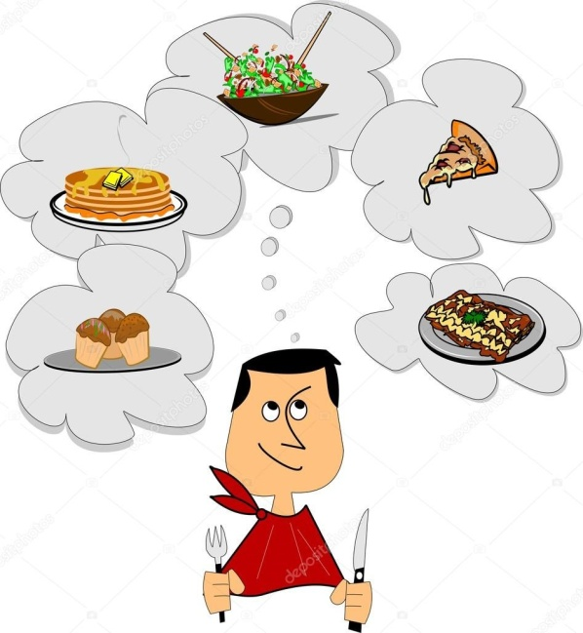
ФИ______________________________________________________
Голод

эмоциональный физиологический

Задание 1
Отсканируй QR- код, верно распредели, что относится к эмоциональному, а что к физиологическому голоду

Задание 2.
Как бороться с эмоциональным голодом?
Обсуди и запиши с соседом по парте, как предотвратить чувство голода
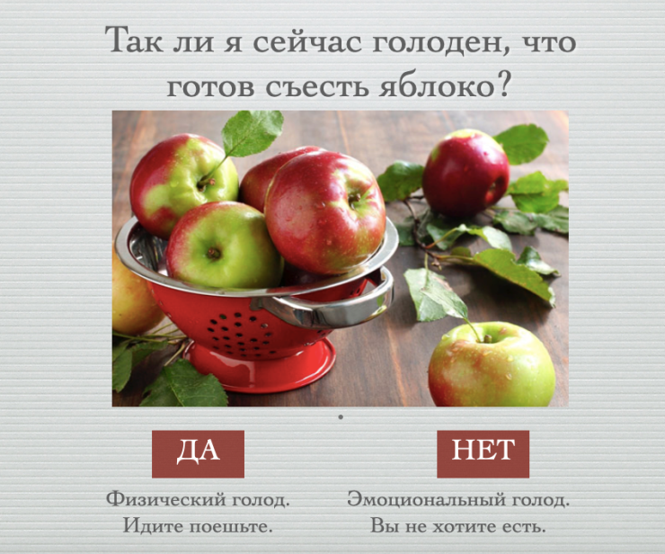
________________________________________________________________________________________________________________________________________________________________________________________________________________________________________________________________________________________________________________________________________________________________________________________

Приложение 2
